МІНІСТЕРСТВО ОСВІТИ І НАУКИ УКРАЇНИ
КРЕМЕНЧУЦЬКИЙ НАЦІОНАЛЬНИЙ УНІВЕРСИТЕТ
ІМЕНІ МИХАЙЛА ОСТРОГРАДСЬКОГО
НАВЧАЛЬНО-НАУКОВИЙ ІНСТИТУТ ЕЛЕКТРИЧНОЇ ІНЖЕНЕРІЇ
ТА ІНФОРМАЦІЙНИХ ТЕХНОЛОГІЙ
Кафедра автоматизації та інформаційних систем
ОСВІТНІЙ КОМПОНЕНТ
«ВЕБПРОГРАМУВАННЯ»
ЗВІТ
З ЛАБОРАТОРНОЇ РОБОТИ № 6
Виконав:
студент групи КН-25-1
Рафієв Б. С.
Перевірив:
доцент кафедри АІС
Притчин О. C.
Кременчук 2026

Тема: | Візуалізація WEB-сторінок HTML за допомогою CSS
Мета: | ознайомлення та вивчення принципів візуалізації WEB-сторінок за допомогою CSS.
Порядок виконання роботи
Взяв WEB-сторінку, розроблену в лабораторній роботі №2 (2.html, робота зі списками), і створив її нову версію – файл 6.html.
Видалив з розмітки всі атрибути style та виніс усі стилі в окремий зовнішній файл styles.css, який підключив до сторінки за допомогою тега link.
Замінив атрибути списків list-style-type на відповідні CSS-властивості та класи, а атрибут start="5" – на властивість counter-reset.
Додав рамки, кольори фону й тексту, тіні та заокруглення кутів за допомогою властивостей border, border-radius, box-shadow, background-color і color.
Оформив шапку та футер сторінки, картки розділів і горизонтальний список технологій.
Використав псевдокласи (наприклад, :hover) та псевдоелементи ::before, ::after і ::marker для додаткового оформлення елементів.
Перевірив результат у браузері та порівняв сторінку до і після застосування CSS.
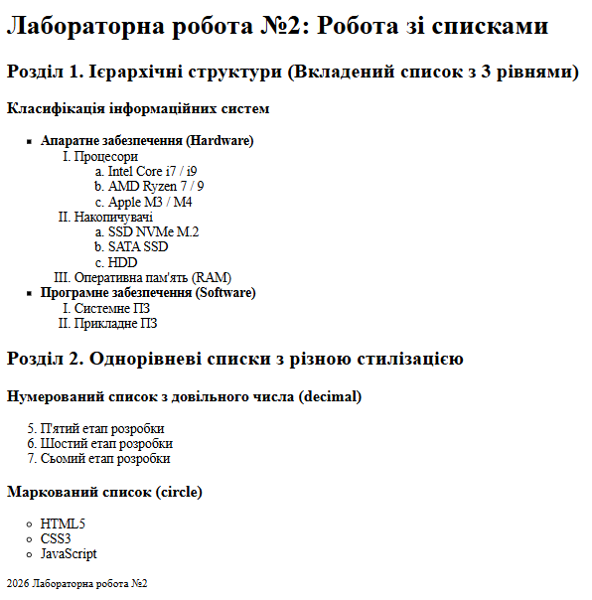
Рисунок 1 – Сторінка до застосування CSS
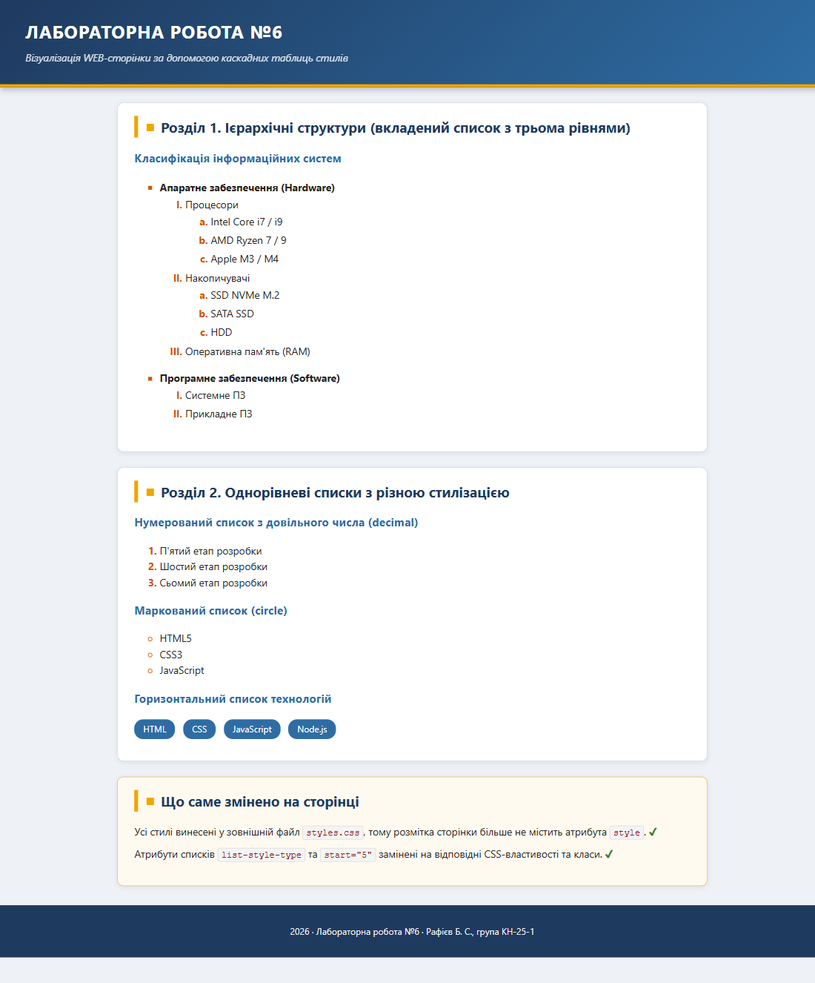
Рисунок 2 – Сторінка після застосування CSS

Код сторінки 6.html:
<!DOCTYPE html>
<html lang="uk">
<head>
<meta charset="utf-8">
<title>Лабораторна робота №6 – Візуалізація за допомогою CSS</title>
<link rel="stylesheet" type="text/css" href="styles.css">
</head>
<body>

<header class="page-header">
<h1>Лабораторна робота №6</h1>
<p class="subtitle">Візуалізація WEB-сторінки за допомогою каскадних
таблиць стилів</p>
</header>

<main>

<section class="card">
<h2>Розділ 1. Ієрархічні структури (вкладений список з трьома
рівнями)</h2>
<article>
<h3>Класифікація інформаційних систем</h3>

<ul class="list-square">
<li>
<b>Апаратне забезпечення (Hardware)</b>

<ol class="list-roman">
<li>
Процесори
<ol class="list-alpha">
<li>Intel Core i7 / i9</li>
<li>AMD Ryzen 7 / 9</li>
<li>Apple M3 / M4</li>
</ol>
</li>
<li>
Накопичувачі
<ol class="list-alpha">
<li>SSD NVMe M.2</li>
<li>SATA SSD</li>
<li>HDD</li>
</ol>
</li>
<li>Оперативна пам'ять (RAM)</li>
</ol>
</li>

<li>
<b>Програмне забезпечення (Software)</b>
<ol class="list-roman">
<li>Системне ПЗ</li>
<li>Прикладне ПЗ</li>
</ol>
</li>
</ul>
</article>
</section>

<section class="card">
<h2>Розділ 2. Однорівневі списки з різною стилізацією</h2>
<article>
<h3>Нумерований список з довільного числа (decimal)</h3>
<ol class="list-decimal start-five">
<li>П'ятий етап розробки</li>
<li>Шостий етап розробки</li>
<li>Сьомий етап розробки</li>
</ol>

<h3>Маркований список (circle)</h3>
<ul class="list-circle">
<li>HTML5</li>
<li>CSS3</li>
<li>JavaScript</li>
</ul>

<h3>Горизонтальний список технологій</h3>
<ul class="tags">
<li>HTML</li>
<li>CSS</li>
<li>JavaScript</li>
<li>Node.js</li>
</ul>
</article>
</section>

<section class="card note">
<h2>Що саме змінено на сторінці</h2>
<p>Усі стилі винесені у зовнішній файл <code>styles.css</code>,
тому розмітка сторінки більше не містить атрибута
<code>style</code>.</p>
<p>Атрибути списків <code>list-style-type</code> та
<code>start="5"</code> замінені на відповідні
CSS-властивості та класи.</p>
</section>

</main>

<footer class="page-footer">
<p>2026 · Лабораторна робота №6 · Рафієв Б. С., група КН-25-1</p>
</footer>

</body>
</html>
Код зовнішньої таблиці стилів styles.css:
/* ============================================================
Лабораторна робота №6. Зовнішня таблиця стилів
============================================================ */

* {
box-sizing: border-box;
}

body {
margin: 0;
padding: 0 0 40px;
font-family: "Segoe UI", Arial, sans-serif;
font-size: 16px;
line-height: 1.55;
color: #222222;
background-color: #eef2f7;
}

/* ---------- Шапка сторінки ---------- */

.page-header {
padding: 28px 40px;
color: #ffffff;
background-color: #1f3a5f;
background-image: linear-gradient(135deg, #1f3a5f 0%, #2e6da4 100%);
border-bottom: 5px solid #f0a500;
box-shadow: 0 4px 10px rgba(0, 0, 0, 0.25);
}

.page-header h1 {
margin: 0 0 8px;
font-size: 28px;
font-weight: bold;
letter-spacing: 1px;
text-transform: uppercase;
}

.subtitle {
margin: 0;
font-style: italic;
opacity: 0.85;
}

/* ---------- Основний вміст ---------- */

main {
max-width: 960px;
margin: 24px auto;
padding: 0 16px;
}

.card {
margin-bottom: 24px;
padding: 20px 26px 26px;
background-color: #ffffff;
border: 1px solid #d5dde5;
border-radius: 10px;
box-shadow: 0 2px 8px rgba(0, 0, 0, 0.08);
}

.card h2 {
margin-top: 0;
padding-left: 12px;
color: #1f3a5f;
font-size: 22px;
border-left: 6px solid #f0a500;
}

.card h3 {
color: #2e6da4;
font-size: 18px;
}

.card p {
margin: 10px 0;
text-align: justify;
}

/* Псевдоелемент ::before – маркер перед заголовком картки */

.card h2::before {
content: "■";
margin-right: 10px;
font-size: 16px;
color: #f0a500;
vertical-align: 2px;
}

/* Псевдоелемент ::after – позначка в кінці тексту примітки */

.note p::after {
content: " ✔";
color: #2e7d32;
font-weight: bold;
}

code {
padding: 2px 5px;
font-family: "Courier New", monospace;
font-size: 14px;
color: #8b1a1a;
background-color: #f4f4f4;
border: 1px solid #e0e0e0;
border-radius: 3px;
}

/* ---------- Списки ---------- */

.list-square { list-style-type: square; }
.list-roman { list-style-type: upper-roman; }
.list-alpha { list-style-type: lower-alpha; }
.list-circle { list-style-type: circle; }
.list-decimal { list-style-type: decimal; }

/* Заміна атрибута start="5" на CSS-властивість */

.start-five {
counter-reset: list-item 4;
}

.list-square > li {
margin-bottom: 12px;
}

.list-square li,
.list-roman li,
.list-alpha li {
padding: 2px 0;
}

li::marker {
color: #d35400;
font-weight: bold;
}

/* Горизонтальний список */

.tags {
margin: 12px 0 0;
padding: 0;
list-style-type: none;
}

.tags li {
display: inline-block;
margin: 0 8px 8px 0;
padding: 5px 14px;
font-size: 14px;
color: #ffffff;
background-color: #2e6da4;
border-radius: 14px;
}

.tags li:hover {
background-color: #f0a500;
}

/* ---------- Додаткова картка ---------- */

.note {
background-color: #fffaf0;
border-color: #f0c36d;
}

/* ---------- Футер ---------- */

.page-footer {
margin-top: 30px;
padding: 16px;
font-size: 14px;
color: #f0f0f0;
text-align: center;
background-color: #1f3a5f;
}

Відповіді на контрольні питання:
- Що таке CSS?
CSS (Cascading Style Sheets) – каскадні таблиці стилів, тобто мова опису зовнішнього вигляду документа: кольорів, шрифтів, розмірів, відступів, рамок і взаємного розташування елементів.
- Із яких частин складається визначення стилю CSS?
Визначення стилю складається з селектора, який вказує, до яких елементів застосовується правило, та блоку оголошень у фігурних дужках. Кожне оголошення містить властивість і її значення, розділені двокрапкою, та завершується крапкою з комою.
- Які селектори існують у CSS?
Селектори тегів (p), класів (.card), ідентифікаторів (#header), універсальний (*), селектори атрибутів ([type="text"]), нащадків і дочірніх елементів (div p, div > p), сусідніх елементів (+, ~), групування (h1, h2), а також псевдокласи та псевдоелементи.
- Чим відрізняються псевдоелементи та псевдокласи?
Псевдокласи (наприклад, :hover, :first-child) вибирають елемент у певному стані або за його позицією в документі та не створюють нових елементів. Псевдоелементи (::before, ::after, ::first-letter) дозволяють стилізувати окрему частину елемента або додати до нього новий вміст.
- Які властивості треба використати щоб зробити текст курсивом, жирним?
Для курсиву використовується властивість font-style зі значенням italic, а для жирного тексту – font-weight зі значенням bold (або числове значення від 100 до 900).
Висновки: Завдяки цій лабораторній роботі я ознайомився та вивчив принципи візуалізації WEB-сторінок за допомогою CSS. Навчився підключати зовнішню таблицю стилів, застосовувати селектори тегів, класів і псевдокласів, оформлювати елементи сторінки за допомогою властивостей CSS та відділяти структуру документа від його оформлення.

